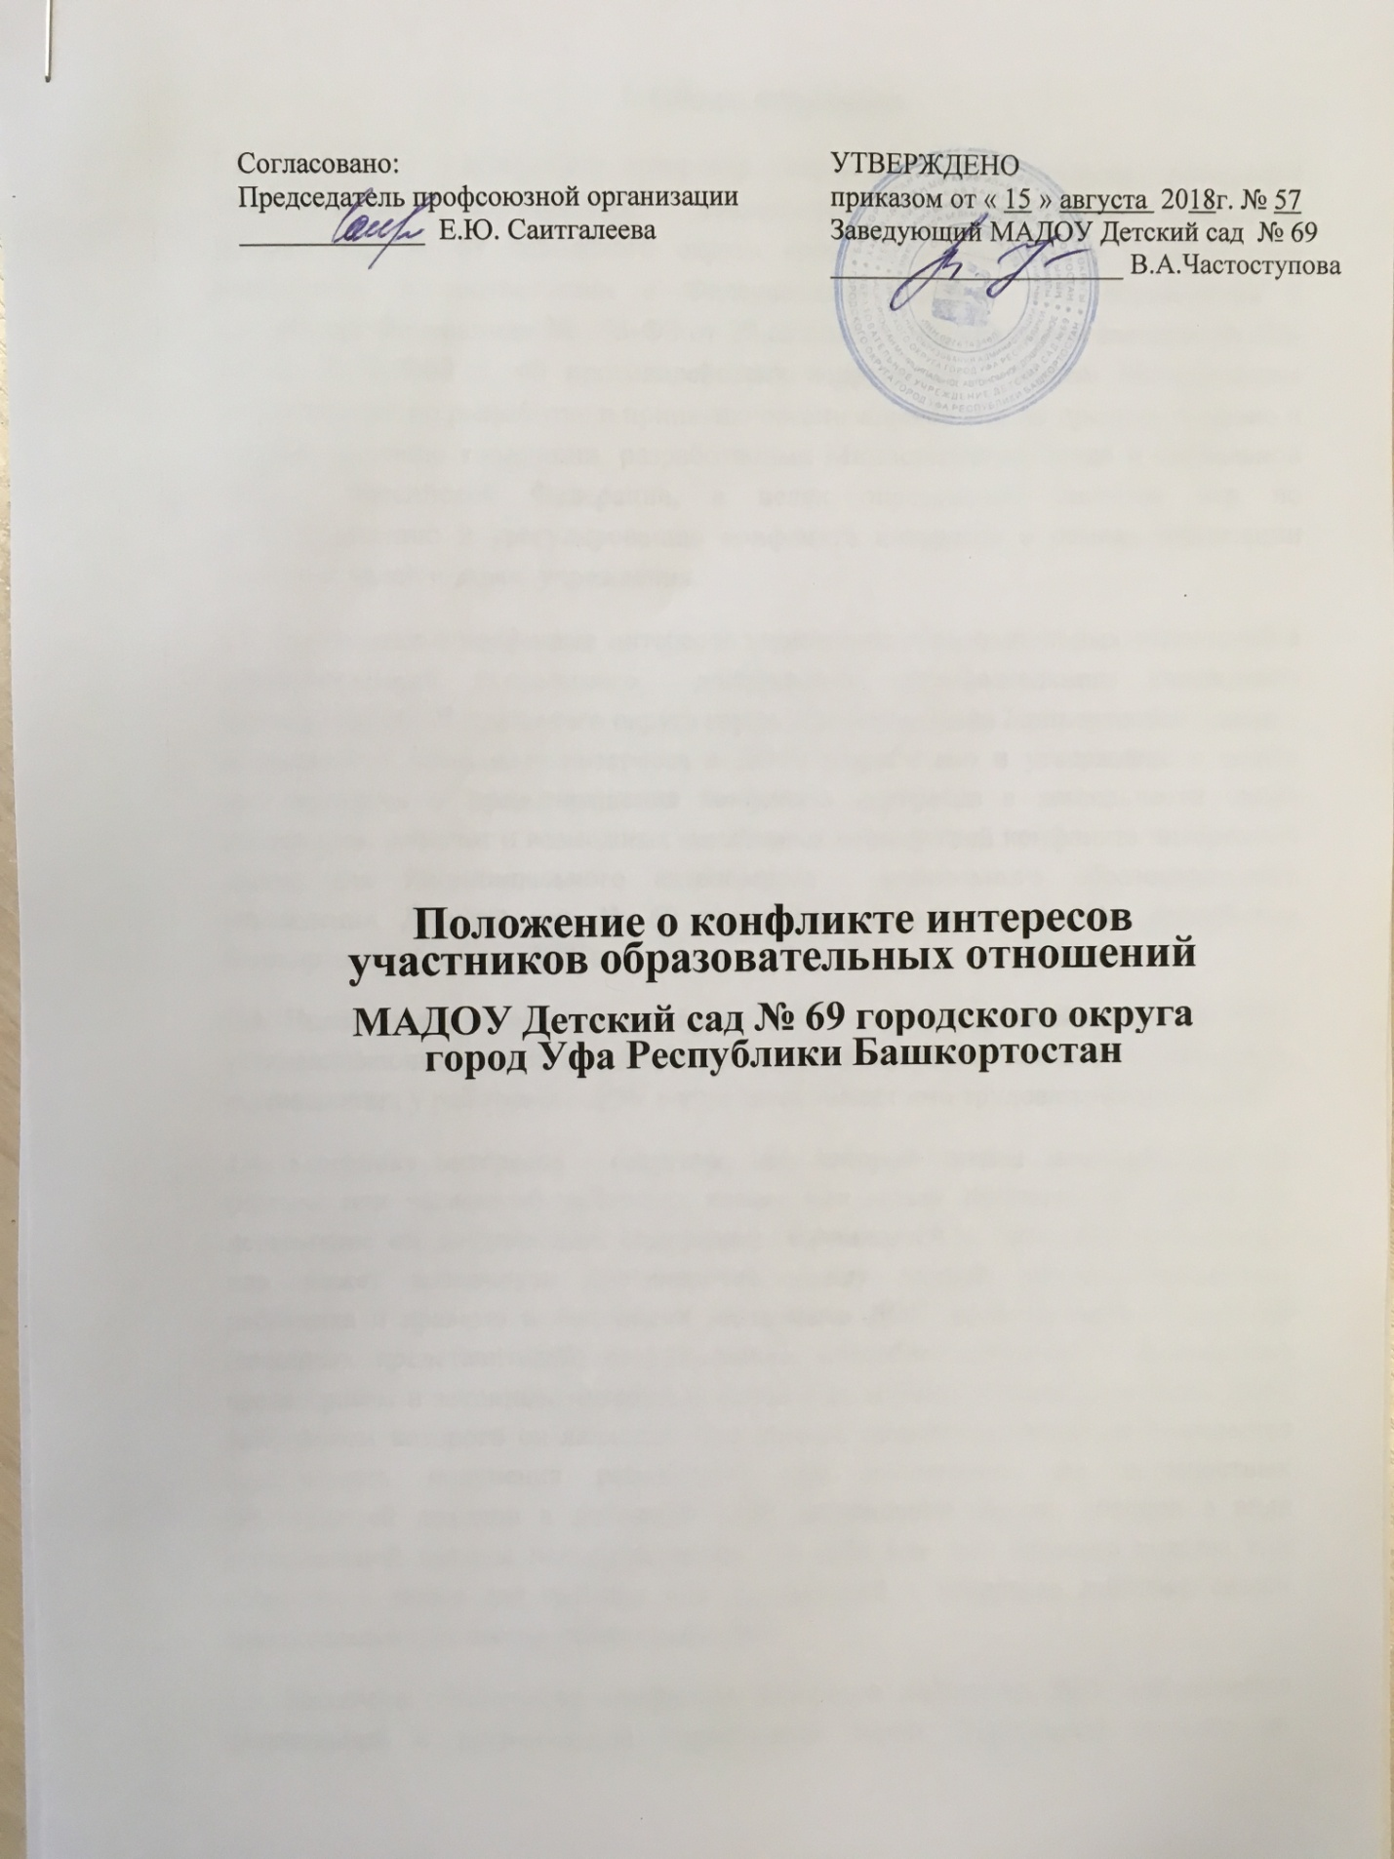

1. Общие положения
1.1. Положение о конфликте интересов участников образовательных отношений Муниципального автономного дошкольного образовательного учреждения Детский сад № 69 городского округа город Уфа республики Башкортостан разработано в соответствии с Федеральным законом «Об образовании в Российской Федерации» № 273-ФЗ от 29.12.2012 г., Федеральным законом № 273-ФЗ от 25.12.2008 г. «О противодействии коррупции» с учетом Методических рекомендаций по разработке и принятию организациями мер по предупреждению и противодействию коррупции, разработанных Министерством труда и социальной защиты Российской Федерации, в целях определения системы мер по предотвращению и урегулированию конфликта интересов в рамках реализации уставных целей и задач учреждения.
1.2. Положение о конфликте интересов участников образовательных отношений в Муниципального автономного дошкольного образовательного учреждения Детский сад № 69 городского округа город Уфа республики Башкортостан (далее - положение о конфликте интересов в ДОУ) разработано и утверждено с целью регулирования и предотвращения конфликта интересов в деятельности своих работников, а значит и возможных негативных последствий конфликта интересов в целом для Муниципального автономного дошкольного образовательного учреждения Детский сад № 69 городского округа город Уфа республики Башкортостан (далее – ДОУ).
1.3. Положение о конфликте интересов ДОУ - это внутренний документ ДОУ, устанавливающий порядок выявления и урегулирования конфликта интересов, возникающих у работников ДОУ в ходе выполнения ими трудовых обязанностей.
1.4. Конфликт интересов - ситуация, при которой личная заинтересованность (прямая или косвенная) работника влияет или может повлиять на надлежащее исполнение им должностных (трудовых) обязанностей и, при которой возникает или может возникнуть противоречие между личной заинтересованностью работника и правами и законными интересами ДОУ, воспитанников, родителей (законных представителей) воспитанников, способное привести к причинению вреда правам и законным интересам, имуществу и (или) деловой репутации ДОУ, работником которого он является. Под личной заинтересованностью понимается возможность получения работником при исполнении им должностных обязанностей доходов в денежной либо натуральной форме, доходов в виде материальной выгоды непосредственно для себя или лиц близкого родства или свойства, а также для граждан или организаций, с которыми работник связан финансовыми или иными обязательствами.
1.5. Правовое обеспечение конфликта интересов работника ДОУ определяется федеральной и региональной нормативной базой. Первичным органом по рассмотрению конфликтных ситуаций в ДОУ является Комиссия по урегулированию споров между участниками образовательных отношений ДОУ. При возникновении ситуации конфликта интересов работника ДОУ должны соблюдаться права личности всех сторон конфликта.
1.6. Действие настоящего Положения распространяется на всех работников ДОУ вне зависимости от уровня занимаемой ими должности и на физические лица, сотрудничающие с ДОУ на основе гражданско-правовых договоров.
1.7. Содержание настоящего Положения доводится до сведения всех работников учреждения под роспись, в том числе при приеме на работу (до подписания трудового договора).
2. Возникновение конфликта интересов педагогического работника ДОУ
2.1. Педагогический коллектив, как и любой другой, имеет свою специфику. Основная специфика коллектива детского сада заключается в том, что основной контингент работников — женщины. Данный факт оказывает дополнительное влияние на количество и качество конфликтов. Участниками конфликта могут быть:
• Администрация • Педагоги. • Родители.
2.2. Ключевые моменты, в которых возникновение конфликта интересов педагогического работника является наиболее вероятным: получение подарков и услуг; сбор денег на нужды группы, ДОУ; участие в жюри конкурсных мероприятий, олимпиад с участием своих воспитанников; небезвыгодные предложения педагогу от родителей воспитанников, педагогом, чьей группы он является; небескорыстное использование возможностей родителей (законных представителей) воспитанников; нарушение установленных в ДОУ запретов (передача третьим лицам и использование персональной информации воспитанников и других работников) и т.д.
2.3. В случае возникновения у педагогического работника личной заинтересованности, которая приводит или может привести к конфликту интересов, он обязан проинформировать об этом заведующего ДОУ и/или старшего воспитателя в письменной форме.
2.4. Заведующий или старший воспитатель, которым стало известно о возникновении у педагогического работника личной заинтересованности, которая приводит или может привести к конфликту интересов, обязан принять меры по предотвращению или урегулированию конфликта интересов, вплоть до временного (на период рассмотрения конфликта Комиссией) отстранения педагога от занимаемой должности.

2.5. Основные принципы управления конфликтом в ДОУ.
В основу работы по управлению конфликтом интересов в ДОУ положены следующие принципы:
2.5.1. Обязательность раскрытия сведений о реальном или потенциальном конфликте интересов.
2.5.2. Индивидуальное рассмотрение и оценка репутационных рисков для ДОУ при выявлении каждого конфликта интересов и его урегулирование.
2.5.3. Конфиденциальность процесса раскрытия сведений о конфликте интересов и процесса его урегулирования.
2.5.4. Соблюдение баланса интересов ДОУ и работника при урегулировании конфликта интересов.
2.5.5. Зашита работника от преследования в связи с сообщением о конфликте интересов, который был своевременно раскрыт работником и урегулирован (предотвращен) ДОУ.
3. Ограничения, налагаемые на педагогических работников ДОУ при осуществлении ими профессиональной деятельности
3.1. В целях предотвращения возникновения (появления) условий (ситуаций), при которых всегда возникает конфликт интересов педагогического работника в ДОУ, устанавливаются ограничения, налагаемые на педагогических работников ДОУ при осуществлении ими профессиональной деятельности.
3.2. На педагогических работников дошкольного образовательного учреждения при осуществлении ими профессиональной деятельности налагаются следующие ограничения: - запрет на ведение бесплатных и платных занятий у одних и тех же воспитанников; - запрет на занятия репетиторством с воспитанниками, которых он обучает; - запрет на членство в жюри конкурсных мероприятий с участием своих воспитанников за исключением случаев и порядка, предусмотренных и (или) согласованных коллегиальным органом управления, предусмотренным уставом дошкольного образовательного учреждения; - запрет на использование с личной заинтересованностью возможностей родителей (законных представителей) воспитанников и иных участников образовательных отношений; - запрет на получение педагогическим работником подарков и иных услуг от родителей (законных представителей) воспитанников за исключением случаев и порядка, предусмотренных и (или) согласованных коллегиальным органом управления, предусмотренным уставом ДОУ.
3.3. Педагогические работники дошкольного образовательного учреждения обязаны соблюдать установленные п. 3.2. настоящего раздела ограничения и иные ограничения, и запреты, установленные локальными нормативными актами дошкольного образовательного учреждения.
4. Рассмотрение конфликта интересов участников образовательных отношений ДОУ.
4.1. Конфликт интересов участников образовательных отношений в случае его возникновения рассматривается на Комиссии по этике, служебному поведению и урегулированию конфликта интересов.
4.2. Порядок рассмотрения ситуации конфликта интересов определен Положением о Комиссии по этике, служебному поведению и урегулированию конфликта интересов
4.3. Для предотвращения конфликта интересов педагогическим работникам ДОУ необходимо руководствоваться Кодексом этики и служебного поведения работников ДОУ.
4.4. Работник ДОУ, в отношении которого возник спор о конфликте интересов, вправе обратиться в Комиссию по этике, служебному поведению и урегулированию конфликта интересов, в функциональные обязанности которой входит прием вопросов сотрудников об определении наличия или отсутствия данного конфликта.
4.5. Обратиться в Комиссию можно только в письменной форме.
5. Порядок предотвращения и урегулирования конфликта интересов работников при осуществлении ими профессиональной деятельности
5.1. Случаи возникновения у работника личной заинтересованности, которая приводит или может привести к конфликту интересов, предотвращаются и (или) урегулируются в целях недопущения причинения вреда законным интересам иных участников образовательных отношений.
5.2. С целью предотвращения возможного конфликта интересов работника в ДОУ реализуются следующие мероприятия:
• при принятии решений, локальных нормативных актов, затрагивающих права воспитанников и работников ДОУ, учитывается мнение родительского комитета, а также в порядке и в случаях, которые предусмотрены трудовым законодательством, профсоюзной организацией ДОУ;
• обеспечивается прозрачность, подконтрольность и подотчётность реализации всех принимаемых решений, в исполнении которых задействованы педагогические работники и иные участники образовательных отношений;
• обеспечивается информационная открытость ДОУ в соответствии с требованиями действующего законодательства;
• осуществляется чёткая регламентация деятельности работников внутренними локальными нормативными актами ДОУ;
• обеспечивается введение прозрачных процедур внутренней оценки для управления качеством образования;
• осуществляется создание системы сбора и анализа информации об индивидуальных образовательных достижениях воспитанников;
• осуществляются иные мероприятия, направленные на предотвращение возможного конфликта интересов работника.
5.3. Педагогические работники ДОУ обязаны принимать меры по недопущению любой возможности возникновения конфликта интересов при осуществлении ими профессиональной деятельности.
5.4 Предотвращение и урегулирование конфликта интересов в МАДОУ Детском саду № 309предусматривает следующие меры:
5.4.2 Уведомление работником заведующего о возможности возникновения конфликта интересов или о возникшем конфликте интересов, стороной которого он является.
5.4.3 Рассмотрение уведомления работника о возможности возникновения конфликта интересов или о возникшем конфликте интересов.
5.4.4 Принятие по результатам рассмотрения уведомления работника о возможности возникновения конфликта интересов или о возникшем конфликте интересов мер по предотвращению и урегулированию конфликта интересов
5.4.5 Осуществление контроля за принятием мер по предотвращению и урегулированию конфликта интересов Работник обязан принимать меры по недопущению любой возможности возникновения конфликта интересов. Работник обязан в письменной форме, установленной приложением № 1 к настоящему Положению, уведомить своего непосредственного начальника о возникшем конфликте интересов или о возможности его возникновения, как только ему станет об этом известно.
5.5. Заведующий ДОУ в трёхдневный срок со дня, когда ему стало известно о конфликте интересов работника, обязан вынести данный вопрос на рассмотрение Комиссии по этике, служебному поведению и урегулированию конфликта интересов.
5.5.1. Поступившее от работника уведомление подлежит обязательной регистрации
в Журнале учета уведомлений о фактах возникновения личной заинтересованности сотрудников МАДОУ Детский сад № 69 городского округа город Уфа РБ при исполнении должностных обязанностей, которая приводит или может привести к конфликту интересов ( Приложение №2).
5.6. Решение Комиссии по этике, служебному поведению и урегулированию конфликта интересов при рассмотрении вопросов, связанных с возникновением конфликта интересов работника, является обязательным для всех участников образовательных отношений и подлежит исполнению в сроки, предусмотренные указанным решением.
5.7. Решение Комиссии по этике, служебному поведению и урегулированию конфликта интересов при рассмотрении вопросов, связанных с возникновением конфликта интересов работника, может быть обжаловано в установленном законодательством Российской Федерации порядке.
5.8. До принятия решения Комиссии по этике, служебному поведению и урегулированию конфликта интересов заведующий ДОУ в соответствии с действующим законодательством принимает все необходимые меры по недопущению возможных негативных последствий возникшего конфликта интересов для участников образовательных отношений.
5.9. Заведующий ДОУ, когда ему стало известно о возникновении у работника личной заинтересованности, которая может привести к конфликту интересов, обязан принять меры по предотвращению конфликта интересов, в порядке, установленном законодательством.
6. Ответственность.
6.1. Ответственным лицом в ДОУ за организацию работы по предотвращению и урегулированию конфликта интересов работников при осуществлении ими профессиональной деятельности является заведующий ДОУ, назначенный по приказу сотрудник.
6.2. Все работники ДОУ несут ответственность за соблюдение настоящего Положения в соответствии с законодательством Российской Федерации.

Приложение № 1
Заведующему МАДОУ Детского сада № 69
Частоступовой В.А.
от____________________________
(ф.и.о., должность, наименование структурного подразделения)
УВЕДОМЛЕНИЕ
о факте возникновения личной заинтересованности работника
МАДОУ Детский сад № 69 при исполнении должностных обязанностей, которая приводит или может привести к конфликту интересов
- Уведомляю о том, что _________________________________________________________________________
(описание обстоятельств, которые способствовали возникновению личной заинтересованности; описание личной заинтересованности при исполнении должностных обязанностей, которая приводит или может привести к конфликту интересов)

- _____________________________________________________________________
(описание должностных обязанностей, на исполнение которых может негативно повлиять либо негативно влияет личная заинтересованность)
3. ____________________________________________________________________________
(предлагаемые меры по урегулированиюличной заинтересованности)
Намереваюсь (не намереваюсь) лично присутствовать на заседании комиссии по этике, служебному поведению и урегулированию конфликта интересов в МАДОУ Детском саду № 69 городского округа город Уфа Республики Башкортостан.

Дата заполнения уведомления___________ Подпись_______________________

уведомление зарегистрировано в Журнале регистрации «___» ____________ 20____ г.
№ ____________ _________________________________________ МП

(ф.и.о., должность ответственного лица)

Приложение №2

ЖУРНАЛ УЧЕТА
УВЕДОМЛЕНИЙ о фактах возникновения личной заинтересованности сотрудников МАДОУ Детский сад № 69
городского округа город Уфа РБ
при исполнении должностных обязанностей, которая приводит или может привести к конфликту интересов

№ п\п уведомления | Дата | Ф.И.О. лица, подавшего уведомление  должность | Структурное подразделение | Примечание

